Rhan 2: Atodiadau Aseiniad 6010

Atodiad 1 – Ffurflen Foeseg

CAIS AM GYMERADWYAETH FOESEGOL
MYFYRWYR YMCHWIL YN UNIG
Mae’r ffurflen hon i’w chwblhau gan y myfyriwr o fewn CHWE mis yn achos myfyrwyr llawn amser a DEUDDEG mis yn achos myfyrwyr rhan amser, ar ôl cychwyn y radd ymchwil neu ar ôl dilyniant i Ran Dau eich cwrs.

Ar ôl ei chwblhau, cyflwynwch y ffurflen hon trwy’r Porth Coleg Doethurol ar MyTSD (https://mytsd.uwtsd.ac.uk).

Mae’r ddogfen hon ar gael hefyd yn Saesneg.

MYFYRWYR YMCHWIL A STAFF YN UNIG
Wrth brosesu’r cais hwn rhaid cyflwyno pob gohebiaeth sy’n ymwneud â’r cais yn ysgrifenedig a’i hanfon drwy e-bost i pgresearch@uwtsd.ac.uk, gyda’r teitl ‘Cymeradwyaeth Foesegol’ a’ch enw i ddilyn.

Dylai MYFYRWYR AR RAGLENNI ISRADDEDIG NEU RAGLENNI MEISTR A ADDYSGIR gyflwyno’r ffurflen hon (a chael y canlyniad) trwy systemau a eglurir i chi gan y goruchwyliwr/ arweinydd modwl.}

Er mwyn i fudd ddeillio o ymchwil ac i leihau’r risg o niwed, mae’n rhaid ei gynnal yn foesegol. Mae’n bosibl na fydd ymchwilydd wedi'i ddiogelu gan yswiriant y Brifysgol os na chafwyd cymeradwyaeth foesegol cyn cychwyn.

Mae’r Brifysgol yn dilyn diffiniad yr OECD o weithgarwch ymchwil a geir yn llawlyfr Frascati: “gwaith creadigol a gyflawnir mewn modd systematig er mwyn cynyddu’r stôr o wybodaeth, yn cynnwys gwybodaeth am ddyn, diwylliant a chymdeithas, a’r defnydd o’r stôr hon o wybodaeth i lunio cymwysiadau newydd” Yn hynny o beth, mae hyn yn cwmpasu gweithgareddau a gyflawnir gan aelodau’r staff, myfyrwyr ymchwil ôl-raddedig, a myfyrwyr ôl-raddedig ac israddedig a addysgir sy’n gweithio ar draethodau hir/prosiectau.

Gelwir yr unigolyn sy’n ymgymryd â’r gweithgarwch ymchwil yn “brif ymchwilydd”.

Nid oes angen cymeradwyaeth foesegol ar gyfer archwiliadau arferol, adolygiadau perfformiad, astudiaethau sicrhau ansawdd, profion o fewn gofynion addysgol arferol, a beirniadaeth lenyddol neu artistig.

Darllenwch y nodiadau cyfarwyddyd cyn cwblhau HOLL adrannau’r ffurflen.

Rhaid i’r ffurflen hon gael ei chwblhau a’i chymeradwyo cyn ymgymryd ag unrhyw weithgarwch ymchwil. Gweler y Rhestr Wirio am fanylion y broses ar gyfer categorïau gwahanol o geisiadau.

ADRAN A: Amdanoch Chi (Prif Ymchwilydd)
1 | Enw Llawn: |  | Sophie Grace Gregory
2 | Ticiwch bob blwch sy’n berthnasol: |  | Aelod o’r staff: | ☐ | Cymrawd ymchwil anrhydeddus: | ☐
 | Myfyriwr Israddedig | ☒ | Myfyriwr Ôl-raddedig a Addysgir | ☐ | Myfyriwr Ymchwil Ôl-raddedig | ☐

3 | Athrofa/Disgyblaeth Academaidd/Canolfan: | Yr Athrofa – Hyfforddiant Cychwynnol Athrawon (HCA)
4 | Campws: | Caerfyrddin
5 | Cyfeiriad e-bost: | 2104407@student.uwtsd.ac.uk
6 | Rhif Ffôn Cyswllt: | 07756454938
 | I fyfyrwyr:
7 | Rhif y Myfyriwr: | 2104407
8 | Rhaglen Astudio: | BA Addysg Gynradd gyda SAC
9 | Cyfarwyddwr Astudiaethau/ Goruchwyliwr: | Dr Julia Holloway (Arweinydd Modwl ECAD6010C)

ADRAN B: Cymeradwyaeth ar gyfer Gweithgarwch Ymchwil
1 | A yw’r gweithgarwch ymchwil wedi’i gymeradwyo mewn egwyddor?  (gweler y Nodiadau Cyfarwyddyd ynglŷn â’r broses gymeradwyo briodol ar gyfer lefelau ymchwil gwahanol gan gategorïau gwahanol o unigolion) |  | YDY | ☒ | NAC YDY | ☐
 |  |  |  |  | Dyddiad
2 | Os Ydy, nodwch ffynhonnell y gymeradwyaeth (a’r dyddiad os yw’n wybyddus) Mae’n rhaid cael cymeradwyaeth mewn egwyddor gan y ffynhonnell berthnasol cyn gwneud cais am gymeradwyaeth foesegol | Pwyllgor Graddau Ymchwil |  | ☐
 |  | Pwyllgor Ymchwil yr Athrofa |  | ☐
 |  | Arall (noder)  Sioned Hughes (Tiwtor) |  | ☒ | 16.11.23

ADRAN C: Deunyddiau Cyfarwyddyd Moesegol Mewnol ac Allanol
 | Rhestrwch y dogfennau cyfarwyddyd moesegol craidd y cyfeiriwyd atynt wrth gwblhau’r ffurflen hon (gan gynnwys unrhyw godau moeseg ymchwil penodol i’r ddisgyblaeth, codau moeseg ymchwil penodol i’r lleoliad, a hefyd unrhyw ganllawiau moesegol penodol yn ymwneud â’r fethodoleg arfaethedig). Ticiwch i gadarnhau fod eich cynnig ymchwil yn cydymffurfio â’r codau a’r canllawiau hyn. Gallwch ychwanegu rhesi i’r tabl hwn os oes angen.
1 | Cod Ymarfer Moeseg ac Integredd Ymchwil PCYDDS | ☒
2 | Polisi Rheoli Data Ymchwil PCYDDS | ☒
3 | BERA Ethical Guidelines for Educational Research, fourth edition (2018)  https://www.bera.ac.uk/publication/ethical-guidelines-for-educational-research-2018 | ☒
4 | Cod Ymddygiad ac Ymarfer Proffesiynnol Cyngor Gweithlu Addysg (CGA) (2023)  https://www.ewc.wales/site/index.php/cy/priodoldeb-i-ymarfer/cod-ymddygiad-ac-ymarfer-proffesiynol-cga.html | ☒
5 | International Charter for Ethical Research Involving Children, 2013 (https://childethics.com/charter/ | ☒

ADRAN D: Gweithgarwch Ymchwil Cydweithredol Allanol
Os oes cydweithwyr allanol yna dylech gael caniatâd gan y bobl gyswllt i rannu eu data personol gyda’r brifysgol. Os nad oes cydweithwyr allanol yna gadewch yr adran hon yn wag a symud ymlaen i adran E.
1 | Sefydliad
2 | Enw’r person cyswllt
3 | Cyfeiriad e-bost y person cyswllt
4 | Ydy eich ymchwil yn cael ei ariannu’n allanol? |  | YDY | ☐ | NAC YDY | ☐
5 | Ydych chi’n derbyn ysgoloriaeth KESS? |  | YDW | ☐ | NAC YDW | ☐
6 | Ydych chi wedi’ch cyflogi’n benodol i ymgymryd â’r ymchwil hwn naill ai am dâl neu’n wirfoddol? | Gwirfoddol | YDW | ☐ | NAC YDW | ☐
7 |  | Cyflogedig | YDW | ☐ | NAC YDW | ☐
8 | A yw'r ymchwil yn cael ei wneud o fewn un o Bartneriaethau Dysgu Proffesiynol yr Athrofa (PDPA) PCYDDS sy’n bod yn barod? | Os YDY yna nid oes angen ateb y cwestiwn caniatâd isod. | YDY | ☐ | NAC YDY | ☐
9 | A oes caniatâd i ymgymryd â’r ymchwil wedi’i roi gan y sefydliad partner? | (Os OES atodwch gopi)  Os NA ni all y cais fynd yn ei flaen | OES | ☐ | NAC OES | ☐

Pan fo’r gweithgarwch ymchwil yn cael ei gynnal mewn cydweithrediad â sefydliad allanol
10 | A oes gan y sefydliad hwn ei system cymeradwyaeth foesegol ei hun? | OES | ☐ | NAC OES | ☐
 | Os Oes, atodwch gopi o unrhyw gymeradwyaeth derfynol (neu gymeradwyaeth interim) gan y sefydliad (gall hwn fod yn gopi o e-bost os yw’n briodol).

ADRAN E: Manylion y Gweithgarwch Ymchwil
1 | Teitl dangosol: | Pa strategaethau mae athrawon yn defnyddio er mwyn helpu plant ag Awtistiaeth yn yr ysgol?
2 | Dyddiad cychwyn arfaethedig: | 27.11.23 | Dyddiad gorffen arfaethedig: | 01.12.23
Cyflwyniad i’r Ymchwil (uchafswm o 300 o eiriau i bob adran)
Gwnewch yn siŵr eich bod yn ysgrifennu ar gyfer Cynulleidfa Anarbenigol wrth amlinellu eich ymateb i’r pwyntiau isod:
- Pwrpas y Gweithgarwch Ymchwil
- Cwestiwn Ymchwil Arfaethedig
- Nodau’r Gweithgarwch Ymchwil
- Amcanion y Gweithgarwch Ymchwil

Dangoswch, yn gryno, sut mae Ymchwil Cyfredol wedi arwain y gweithgarwch arfaethedig ac esboniwch
- Beth fydd y gweithgarwch ymchwil yn ei ychwanegu at y corff gwybodaeth
- Sut mae’n mynd i’r afael â maes o bwys.
3 | Pwrpas y Gweithgarwch Ymchwil  Mae Astudiaeth Achos yn ddull poblogaidd ym maes ymchwil addysgol a ddefnyddir gan athrawon i wella ymarfer addysg ac yn ei dro i wella canlyniadau dysgwyr (Thomas, 2017).  Byddaf yn defnyddio Astudiaeth Achos i ymchwilio i agwedd ar ymarfer addysgu a chynnal ymholiad proffesiynol sef sut mae chwarae synhwyraidd yn wella lles dysgwyr Dysgu Sylfaen ac beth mae athrawon yn ei feddwl am y dechneg yma. Bydd yr Astudiaeth Achos yn cael ei chynnal yn fy ysgol lleoliad a bydd yn llywio fy ymarfer proffesiynol wrth ychwanegu at y corff gwybodaeth yn y maes proffesiynol.  Pwrpas y gweithgarwch ymchwil yma ydy archwilio pa strategaethau sy’n cael ei defnyddio o fewn y dosbarth i helpu plant ag Awtistiaeth. Drwy gynnal yr ymchwiliad gobeithiaf ddysgu mwy am Awtisitaeth ac pa strategaethau allaf defnyddio i gefnogi’r unigolion yn y dosbarth. Drwy gynnal yr ymchwiliad, gobeithiaf wella a datblygu fy sgiliau ymchwilio fel ymchwilydd proffesiynol mewn maes addysgu.Byddaf yn dadansoddi y data er mwyn gweld sut mae modd defnyddio ymchwil i weld beth sy’n debyg a wahanol rhwng yr ymchwil a llenyddiaeth. Dewisir y thema yma gan fy mod ddim a llawer o brofiad o ddelio a plant ag Awtistiaeth.  (dylai’r blwch hwn fynd yn fwy wrth i chi deipio)
4 | Cwestiwn Ymchwil  Pa strategaethau mae athrawon yn defnyddio er mwyn helpu plant ag Awtistiaeth yn yr ysgol?
5 | Nodau’r Gweithgarwch Ymchwil  - Ymchwilio i agwedd benodol ar ymarfer addysgu a chynnal ymholiad proffesiynol.  - Dadansoddi canlyniadau’r ymchwil er mwyn canfod pa strategaethau mae athrawon yn defnyddio er mwyn helpu plant ag Awtisitaeth yn yr ysgol.  - Canfod y camau nesaf er mwyn trawsnewid arfer proffesiynol ar gyfer y dyfodol drwy nodi ymyrraeth i’w threialu yn ystod fy mhrofiad addysgu proffesiynol.  (dylai’r blwch hwn fynd yn fwy wrth i chi deipio)
6 | Amcanion y Gweithgarwch Ymchwil  - Cynnal adolygiad llenyddiaeth ar strategaethau i helpu plant ag Awtisitaeth yn yr ysgol.  - Cynllunio a chynnal yr ymholiad gan ddefnyddio ‘Astudiaeth Achos Archwiliadol’ sy’n cynnwys arsylwadau, holiadauron a chyfweliad.  - Byddaf yn anfon holiaduron i’r athrawon gan ddefnyddio ‘Microsoft Forms’  - Byddaf yn arsylwi ar strategaethau sy’n cael ei ddefnyddio o fewn y dosbarth i gefnogi plant ag Awtisitaeth.  - Byddaf yn dadansoddi’r data o’r taflenni arsylwi, holiaduron a chyfweliad er mwyn ateb y cwestiwn ymchwil.  - Bydddaf yn defnyddio llenyddiaeth ar gyfer gwerthuso yr offer ymchwil gan gyfeirio at safbwyntiau gwahanol.  (dylai’r blwch hwn fynd yn fwy wrth i chi deipio)
Dulliau arfaethedig (uchafswm o 600 o eiriau)
Rhowch grynodeb byr o’r holl ddulliau y gellid eu defnyddio yn y gweithgarwch ymchwil, gan ei gwneud yn glir pa dechnegau penodol fydd o bosibl yn cael eu defnyddio. Os ystyrir yn ddiweddarach bod dulliau heblaw am y rhai a restrwyd yn yr adran hon yn briodol, bydd angen cymeradwyaeth foesegol ychwanegol ar gyfer y dulliau hynny. Nid oes angen i chi gyfiawnhau’r dulliau yma, ond yn hytrach dylech ddisgrifio sut rydych chi’n bwriadu casglu’r data sydd eu hangen i gwblhau eich prosiect.
7 | Y dyluniad ymchwil a ddefnyddir ar gyfer fy ymchwil ydy Astudiaeth Achos Archwiliadol. Byddaf yn defnyddio astudiaeth achos archwiliadol yn ystod fy ngwaith ymchwil. Yn ôl Simmons (2009) astudiaeth achos yw dadansoddiad manwl o agwedd penodol mewn cyd-destun bywyd go-iawn gan ystyried safbwyntiau amryw o bobl. Noda Thomas (2021) fod astudiaeth achos yn cynnig astudiaeth holistaidd a gwnaed hynny’n benodol trwy ddefnyddio dulliau ymchwil amrywiol. Mae dwy ran i astudiaeth achos yn ôl Thomas (2021), y ‘pwnc’ sef y pwy neu’r ble a’r ‘gwrthrych’ neu’r ‘ffrâm ddadansoddol’ sef y strategaeth benodol ag astudir. Yn fy astudiaeth achos fy ‘mhwnc’ ydy plant ag Awtistiaeth ac fy ‘ngwrthrych’ ydy strategaethau mae athrawon yn defnyddio i helpu nhw’ Cynhaliaf yr astudiaeth achos yn fy ysgol lleoliad Profiad Dewisol.  Arsylwad Anghyfranogol  Byddaf yn arsylwi pa strategaethau mae awthrawon yn denfyddio o fewn yr ystafell dosbarht i gefnogi plant ag Awtistiaeth. Ar gyfer yr arsylwad byddaf yn defnyddio’r dull arsylwad anghyfranogol, arsylwu heb fod yn gyfranogwr (golyga hyn bod yr ymchwilydd yn gwylio a ddim yn cymryd rhan). Noda Fawcett a Watson (2016) bod modd dysgu llawer trwy wylio mewn ffordd wyliadwrus. Mi fyddaf wedi creu taflen arsylwi o flaen llaw ar gyfer ei gwblhau a fydd yn nodi beth sydd angen cynnwys ac edrych amdano wrth arsylwi. Ni fydd rhaid i’r disgyblion i lenwi unrhyw daflen. Ni fyddaf yn cymryd unrhyw rhan yn y weithgaredd yn hytrach yn arsylwi a gwneud nodiadau. Prif gryfder arsylwi yw bod modd i ymchwilwyr i gasglu data mewn gwahanol sefyllfaoedd ar bynciau gwahanol (Kawulich, 2012).  Holiadur  Byddaf yn dosbarthu holiadur ar-lein i athrawon yr ysgol gan ddefnyddio Microsoft Forms. Bydd yr holiadur yn cynnwys amrywiaeth o gwestiynau cwestiynau caeedig, aml-ddewis, rancio a mynegi barn. Bydd y cwestiynau wedi eu geirio mewn iaith berthnasol sydd yn ddealladwy i’r darllenydd wedi seilio ar ddysgu synhwyraidd a llesiant. Amcangyfrif y bydd yr holiadur yn cymryd tua 5 munud i’w gwblhau. Os nad ydynt yn dymuno cwblhau’r holiadur ni fydd gorfodaeth a bydd ganddynt y dewis i adael yr holiadur/cwestiwn yn wag. Mi fydd cwestiwn ar y dechrau yn nodi a ydynt yn rhoi caniatad ar gyfer defnyddio y data ar gyfer yr ymchwil.  Cyfweliad  Byddaf yn cyfweld staff o’r Gynradd a’r Uwchradd. Un o gryfderau cynnal cyfweliad yw bod modd casglu gwybodaeth fanwl a chael mewnwelediad i’w profiadau (Adams, 2015). Byddaf wedi dewis yr athrawon a arbenigedd o ddelio a plant ag Awtisitiaeth. Ni fydd y cyfweliad yn ffurfiol a byddaf yn pwysleisio nad oes ateb cywir nac anghywir i’r cwestiynau gan fy mod eisiau clywed eu barn a profiadau personol nhw. Mi fydd y cwestiynau wedi strwythuro mewn modd dealladwy (Bell & Waters, 2018).  Model Myfyrio  Yn olaf, er mwyn gwerthuso’r data a dod i gasgliad er mwyn gwella arfer proffesiynol strategaethau i gefnogi plant ag Awtistiaeth, byddwn yn defnyddio model myfyrio megis model myfyrio Gibbs, 1988.  (dylai’r blwch hwn fynd yn fwy wrth i chi deipio)
Lleoliad y gweithgarwch ymchwil
Nodwch yr holl leoliadau lle cynhelir y gweithgarwch ymchwil.
8 | Bydd yr ymchwil yn cael ei gynnal mewn ysgol gynradd sy’n rhan o’r PDPA (PDPA – Partneriaeth Dysgu Proffesiynol Yr Athrofa), lle byddaf ar brofiad dewisol.  (dylai’r blwch hwn fynd yn fwy wrth i chi deipio)
Gweithgarwch ymchwil y tu allan i’r DU
Os cynhelir gweithgarwch ymchwil dramor, chi sy’n gyfrifol am sicrhau y cydymffurfir ag ystyriaethau moesegol lleol ac y ceisir y caniatâd perthnasol. Nodwch unrhyw ganllawiau lleol sy’n bodoli (e.e. gan gymdeithasau proffesiynol lleol/cymdeithasau dysgedig/prifysgolion) a nodwch a yw’r rhain yn cynnwys amodau moesegol y tu hwnt i’r hyn sy’n arferol yn y DU (rhowch fanylion unrhyw drwyddedau neu ganiatâd sydd eu hangen). Yn ogystal nodwch a oes unrhyw faterion moesegol penodol yn codi yn sgil y cyd-destun lleol lle cynhelir y gweithgarwch ymchwil, er enghraifft, materion diwylliannol a/neu gyfreithiol sensitif neu achosion lle mae’r cyfranogwyr yn agored i niwed. Os ydych chi’n byw yn y wlad ble byddwch yn gwneud yr ymchwil yna nodwch hyn.
9 | (dylai’r blwch hwn fynd yn fwy wrth i chi deipio)

10 | Defnyddio dogfennau nad ydynt wedi’u cyhoeddi: A oes unrhyw rai o’r dogfennau NAD ydynt ar gael yn gyhoeddus? | NAC OES | ☒
10 |  | OES | ☐
11 | Os Oes, rhowch fanylion yma o’r modd y byddwch yn cael mynediad at ddogfennaeth benodol nad yw ar gael yn gyhoeddus a bod hyn yn unol â chyfraith diogelu data gyfredol y wlad dan sylw a Chymru a Lloegr.  (dylai’r blwch hwn fynd yn fwy wrth i chi deipio)

 | A yw eich ymchwil yn ymwneud ag un neu fwy o saith nod Deddf Llesiant Cenedlaethau’r Dyfodol (Cymru) 2015? | YDY | NAC YDY
12 | Cymru lewyrchus | ☐ | ☐
13 | Cymru gydnerth | ☐ | ☐
14 | Cymru iachach | ☒ | ☐
15 | Cymru sy’n fwy cyfartal | ☐ | ☐
16 | Cymru o gymunedau cydlynus | ☐ | ☐
17 | Cymru â diwylliant bywiog lle mae’r Gymraeg yn ffynnu | ☐ | ☐
18 | Cymru sy’n gyfrifol ar lefel fyd-eang | ☐ | ☐
19 | Os atebwyd YDY i unrhyw rai o’r uchod, rhowch fanylion:
.

(dylai’r blwch hwn fynd yn fwy wrth i chi deipio)

ADRAN F: Cwmpas y Gweithgarwch Ymchwil
 | A fydd y gweithgarwch ymchwil yn cynnwys: | BYDD | NA FYDD
1 | Defnyddio holiadur neu offeryn ymchwil tebyg? | ☒ | ☐
2 | Defnyddio cyfweliadau? | ☒ | ☐
3 | Defnyddio grwpiau ffocws? | ☒ | ☐
4 | Defnyddio dyddiaduron cyfranogwyr? | ☐ | ☒
5 | Defnyddio recordiadau fideo neu sain? | ☒ | ☐
6 | Defnyddio ffeiliau log a gynhyrchir gan gyfrifiadur? | ☐ | ☐
7 | Arsylwi ar gyfranogwyr a hwythau'n ymwybodol o hynny? | ☒ | ☐
8 | Arsylwi ar gyfranogwyr a hwythau ddim yn ymwybodol o hynny? | ☐ | ☒
9 | Mynediad i wybodaeth bersonol neu gyfrinachol heb gydsyniad penodol y cyfranogwyr? | ☐ | ☒
10 | Defnyddio unrhyw gwestiynau, ysgogiadau prawf neu gyflwyniad a allai, ym mhrofiad rhai, achosi niwed / tramgwydd corfforol, meddyliol neu emosiynol? | ☐ | ☒
11 | Cyflawni unrhyw weithredoedd a allai achosi embaras neu effeithio ar hunan-barch? | ☐ | ☒
12 | Ymchwilio i gyfranogwyr sy’n ymwneud â gweithgareddau anghyfreithlon? | ☐ | ☒
13 | Defnyddio gweithdrefnau sy’n cynnwys twyll? | ☐ | ☒
14 | Rhoi unrhyw sylwedd, cyfrwng neu blasebo? | ☐ | ☒
15 | Gweithio gydag anifeiliaid fertebraidd byw? | ☐ | ☒
16 | Gweithdrefnau a allai gael effaith negyddol ar yr amgylchedd? | ☐ | ☒
17 | Dulliau eraill o gasglu data gwreiddiol.  Nodwch y math o ddull(iau) casglu data isod. | ☒ | ☐
 | Manylion unrhyw ddulliau eraill o gasglu data gwreiddiol:  Byddaf yn defnyddio dull ymchwil ffotograffau a recordiadau o’r sesiynau arswylwi. Ond os na fydd caniatad ffotograffau a recordiadau ni fyddai yn ei wneud, byddaf yn ysgrifennu y nodiadau yn lle. Bydd rhaid i rhain fod yn gytun a pholisi diogelu’r ysgol.  (dylai’r blwch hwn fynd yn fwy wrth i chi deipio) | ☒ | ☐
Os atebwyd NA FYDD i bob cwestiwn, yna mae’r gweithgarwch ymchwil yn isel ei risg (yn foesegol) a gall fod wedi’i eithrio rhag rhai o’r adrannau canlynol (gweler y Nodiadau Cyfarwyddyd).

Os atebwyd BYDD i unrhyw gwestiwn, ni ddylid ymgymryd â gweithgarwch ymchwil tan y ceir cymeradwyaeth foesegol lawn.

ADRAN G: Cyfranogwyr Arfaethedig
Os nad oes cyfranogwyr, peidiwch â llenwi’r adran hon, ond ewch yn uniongyrchol i adran H.
 | Pwy yw’r cyfranogwyr arfaethedig: | IE | NA
1 | Myfyrwyr neu staff yn y Brifysgol? | ☐ | ☒
2 | Oedolion (dros 18 oed ac sy’n gymwys i gydsynio)? | ☒ | ☐
3 | Oedolion agored i niwed? | ☐ | ☒
4 | Plant a Phobl Ifanc dan 18 oed? (Bydd angen cydsyniad Rhiant, Gofalwr neu Warcheidwad) | ☒ | ☐
5 | Carcharorion? | ☐ | ☒
6 | Troseddwyr ifanc? | ☐ | ☒
7 | Y rhai y gellid ystyried bod ganddynt berthynas arbennig o ddibynnol â’r ymchwilydd neu gyfryngwr (gatekeeper)? | ☐ | ☒
8 | Pobl sy’n ymwneud â gweithgareddau anghyfreithlon? | ☐ | ☒
9 | Eraill. Nodwch y cyfranogwyr isod ac, yn benodol, unrhyw grŵp nad ydynt efallai’n gallu rhoi cydsyniad). | ☐ | ☒
 | Manylion unrhyw grwpiau cyfranogwyr eraill:  (dylai’r blwch hwn fynd yn fwy wrth i chi deipio) | ☐ | ☒

Niferoedd a ffynhonnell y cyfranogwyr
Rhowch amcangyfrif o’r nifer disgwyliedig o gyfranogwyr. Sut byddwch chi’n canfod cyfranogwyr a sut cânt eu recriwtio?
10 | Faint o gyfranogwyr a ddisgwylir? | Tua 100, yn cynnwys arsylwi a chyfweliadau a holiaduron gydag aelodau o staff.  (dylai’r blwch hwn fynd yn fwy wrth i chi deipio)
11 | Pwy fydd y cyfranogwyr? | Byddaf yn rhoi’r holiadur i bob aelod o staff yn yr ysgol (tua 100) er mwyn holi eu barn ar pa strategaethau mae nhw’n defnyddio i gefnogi plant ag Awtisitaeth.  Byddaf yn arsylwi ar y strategaethau wahanol mae aelodau o staff yn defnyddio o fewn y dosbarth.  (dylai’r blwch hwn fynd yn fwy wrth i chi deipio)
12 | Sut byddwch chi’n canfod y cyfranogwyr? | Byddaf yn arsylwi yn gyffredinol ar athrawon yn ei dosbarthiadau wrth iddyn defnyddio strategaethau wahanol I gefnogi plant ag Awtistiaeth.  Ar ben yr holiaduron byddaf yn egluro mae hyn ydy’r caniatad ar gyfer yr ymchwil ac os nad ydynt eisiau cymryd rhan i beidio a llenwi’r holiadur i fewn.  (dylai’r blwch hwn fynd yn fwy wrth i chi deipio)

 | Gwybodaeth i gyfranogwyr: | BYDDAF | NA FYDDAF | AMH.
13 | A fyddwch chi’n disgrifio’r prif weithdrefnau ymchwil i gyfranogwyr ymlaen llaw, fel eu bod yn cael gwybod beth i’w ddisgwyl? | ☒ | ☐ | ☐
14 | A fyddwch chi’n dweud wrth y cyfranogwyr fod eu cyfranogiad yn wirfoddol? | ☒ | ☐ | ☐
15 | A fyddwch chi’n cael cydsyniad ysgrifenedig gan y rhai sy’n cymryd rhan? | ☒ | ☐ | ☐
16 | A fyddwch chi’n egluro wrth y cyfranogwyr na fydd gwrthod cymryd rhan yn yr ymchwil yn effeithio ar eu triniaeth neu’u haddysg (os yn berthnasol)? | ☒ | ☐ | ☐
17 | Os yw’r ymchwil yn arsylwadol, a fyddwch chi’n gofyn i’r cyfranogwyr am eu cydsyniad i gael eu harsylwi? | ☒ | ☐ | ☐
18 | A fyddwch chi’n dweud wrth y cyfranogwyr eu bod yn gallu tynnu’n ôl o’r ymchwil ar unrhyw adeg ac am unrhyw reswm? | ☒ | ☐ | ☐
19 | Gyda holiaduron, a fyddwch chi’n rhoi’r dewis i gyfranogwyr i hepgor cwestiynau nad ydynt am eu hateb? | ☒ | ☐ | ☐
20 | A fyddwch chi’n dweud wrth y cyfranogwyr yr ymdrinnir â’u data yn gwbl gyfrinachol ac, os cânt eu cyhoeddi, na ellir eu hadnabod fel eu data hwy? | ☒ | ☐ | ☐
21 | A fyddwch yn cynnal ôl-drafodaeth gyda'r cyfranogwyr wedi iddynt gymryd rhan, mewn modd sy’n briodol i’r math o ymchwil a gynhaliwyd? | ☒ | ☐ | ☐
22 | Os atebwyd NA FYDDAF i unrhyw rai o’r cwestiynau uchod, rhowch eglurhad
 | (dylai’r blwch hwn fynd yn fwy wrth i chi deipio)

 | Gwybodaeth i gyfranogwyr: | BYDD | NA FYDD | AMH.
24 | A fydd pob cyfranogwr yn cael ei dalu? | ☐ | ☒ | ☐
25 | A fydd offer trydanol arbenigol neu offer arall yn cael ei ddefnyddio gyda’r cyfranogwyr? | ☐ | ☒ | ☐
26 | A fydd unrhyw fuddiannau ariannol neu fuddiannau eraill i’r ymchwilydd neu’r Brifysgol yn deillio o’r astudiaeth hon? | ☐ | ☒ | ☐
27 | A fydd y gweithgarwch ymchwil yn cynnwys camarwain cyfranogwyr yn fwriadol mewn unrhyw fodd, neu guddio nodau penodol yr astudiaeth yn rhannol neu’n llawn? | ☐ | ☒ | ☐
28 | Os atebwyd BYDD i unrhyw gwestiwn, rhowch fanylion llawn
 | (dylai’r blwch hwn fynd yn fwy wrth i chi deipio)

ADRAN H: Risgiau a Ragwelir

Amlinellwch unrhyw risgiau a ragwelir a allai gael effaith niweidiol ar unrhyw rai o’r cyfranogwyr, yr ymchwilwyr a/neu’r Brifysgol, a’r camau a gymerir i fynd i’r afael â nhw.

Os ydych wedi cwblhau asesiad risg llawn (er enghraifft fel sy’n ofynnol gan labordy, neu gydweithiwr ymchwil allanol) gallwch atodi’r asesiad hwnnw i’r ffurflen hon.
1 | A oes asesiad risg llawn wedi’i gwblhau a’i atodi? |  | Oes | ☐
1 |  |  | Nac oes | ☒
2 | Risgiau i’r cyfranogwyr  Er enghraifft: iechyd a diogelwch penodol i’r sector, gofid emosiynol, datgeliad ariannol, niwed corfforol, trosglwyddo data personol, gwybodaeth sefydliadol sensitif
 | Risg i’r cyfranogwyr:  - Gall y cyfranogwyr deimlo’n anesmwyth wrth drafod themâu o fewn cyfweliad.  - Effeithio ar hunan-barch disgyblion trwy beidio â chael eu dewis fel cyfranogwr yn yr ymchwil.  - Gall y cyfranogwyr deimlo dan bwysau i roi ateb ‘cywir’ i’r cwestiynau.  - Efallai y bydd cyfranogwr yn penderfynu peidio cymryd rhan yn yr ymchwil neu yn newid eu meddwl am gymryd rhan yn yr ymchwil.  - Gall gwybodaeth neu hunaniaeth y cyfranogwr gael ei ddatgelu/ colli anhysbysrwydd  - Risg i niweidio perthynas staff a dysgwyr.  dylai’r blwch hwn fynd yn fwy wrth i chi deipio) | Sut y byddwch yn lleihau’r risg i’r cyfranogwyr:  - Cynnal y cyfweliad mewn lleoliad/amgylchedd ble mae’r cyfranogwyr yn teimlo’n ddiogel, lle mae nhw’r gyfarwydd gyda.  - Bydd y disgyblion yn cael eu dewis ar hap a bydd y disgyblion sydd wir am gymryd rhan yn cael cyfle i wneud hynny (cyn belled bod cydsyniad wedi ei roi o flaen llaw).  - Byddaf yn esbonio yn glir cyn cychwyn y cyfweliad, beth yw pwrpas yr ymchwil, ac nad oes ateb cywir nac anghywir a’ch bod eisiau clywed eu barn nhw.  - Byddaf yn esbonio’n glir i’r cyfranogwr eu hawliau o ran cymryd rhan a gadael yr ymchwil, gan ddilyn canllawiau BERA a Cod ymarfer moeseg ac integredd ymchwil y brifysgol. Byddaf yn sicrhau bod y ffurflenni caniatâd gwirfoddol gwybodus (voluntary, informed consent) (rhieni/gwarcheidwaid) wedi cael eu llofnodi a’u cadw’n ddiogel gan ddilyn Rheoliadau Diogelu Data Cyffredinol (2018) a chanllawiau Rheoli Data Ymchwil PCYDDS. Gofyn am gydsyniad (assent) y dysgwyr cyn cychwyn yr ymchwil ac am eu cydsyniad parhaus yn ystod y cyfweliad.  - Byddaf yn dilyn canllawiau BERA (2018) a chanllawiau Diogelu Data y brifysgol er mwyn diogelu hunaniaeth a gwybodaeth bersonol y cyfranogwyr a sirchau anhysbysrwydd. Byddaf yn storio data craidd (recordiad o’r wers; cyfweliad) yn ddiogel ar gyfrifiadur sydd wedi ei ddiogelu gan gyfrinair ac arbed y data craidd yn y ‘cwmwl’ ar feddalwedd Microsoft Office 365 y brifysgol sydd wedi ei ddiogelu gan gyfrinair dwbl (double authentication).Dileu’r data craidd yn syth ar ôl dadansoddi’r data (h.y. dileu’r recordiad o’r wers/ cyfweliad).  - Byddaf yn sicrhau bod nodau’r ymchwil yn glir i’r ysgol ac i’r cyfranogwyr. Cynlluniaf yr ymchwil er mwyn sicrhau bod cynlleied o darfu a phosib ar wersi a’r diwrnod ysgol yn gyffredinol. Trefnaf yr ymchwil gan ystyried y calendar ysgol, gwersi’r dysgwyr a chlybiau / gweithgareddau amser cinio. Byddaf hefyd yn sicrhau anhysbysrwydd a chyfrinachedd ymatebion y dysgwyr ar ffurf yr holiadur a’r cyfweliad. Cynhaliaf y cyfweliad mewn amgylchedd cyfrinachol a thawel. Rhannaf gyda’r cyfwelydd y modd byddaf yn storio fy nodiadau o’r cyfweliad yn ddiogel. Tawelaf feddyliau’r cyfranogwyr ar sut byddaf yn storio’u data yn ddiogel a ni fydd yn cael eu defnyddio tu hwnt i’r gwaith ymchwil. Gofynnaf am gydseiniad y cyfranogwyr ar ôl derbyn caniatâd a rhoi cyfleoedd iddynt ymwrthod â bod yn rhan o’r ymchwil ar unrhyw adeg. Sicrhaf fydd y cyfranogwyr i gyd yn cael y wybodaeth lawn am y gwaith ymchwil ac yn cael eu cefnogi yn ystod y broses ymchwil.  (dylai’r blwch hwn fynd yn fwy wrth i chi deipio)
3 | Os yw’r gweithgarwch ymchwil yn cynnwys pynciau sensitif neu bynciau sy’n peri gofid neu gywilydd (e.e. gweithgarwch rhywiol, defnydd o gyffuriau) neu faterion sy’n debygol o ddatgelu gwybodaeth sy’n galw am weithredu pellach (e.e. gweithgarwch troseddol), rhowch fanylion y gweithdrefnau i ddelio â’r materion hyn, gan gynnwys unrhyw gefnogaeth/gyngor (e.e. rhifau llinellau cymorth) a gynigir i’r cyfranogwyr. Sylwer, lle bo hynny’n berthnasol, y dylai gweithdrefnau cydsynio ei gwneud yn glir os darganfyddir rhywbeth sydd, neu a allai fod, yn anghyfreithlon yn ystod prosiect, ei bod yn bosibl y bydd angen ei ddatgelu i’r awdurdodau priodol
 | (dylai’r blwch hwn fynd yn fwy wrth i chi deipio)
4 | Risgiau i’r ymchwilydd  Er enghraifft: iechyd a diogelwch personol, niwed corfforol, gofid emosiynol, risg o gyhuddiad o niwed/ anwedduster, gwrthdaro buddiannau
 | Risg i’r ymchwilydd:  - Cŵyn yn erbyn yr ymchwilydd neu gyhuddiad o ymarfer amhroffesiynol.  - Cyhuddiad o ffafriaeth gan ddysgwyr sydd ddim yn rhan o’r ymchwil.  - Cyhuddo o ffugio data er mwyn creu data a fyddai’n ateb y cwestiwn ymchwil.  - Gogwydd wrth gofnodi data o ganlyniad i berthynas ymchwilydd gyda’r disgyblion.  - Disgybl yn rhannu gwybodaeth sensitif/ sy’n achos o bryder/diogelwch gyda’r ymchwilydd.  - Effaith COVID  - Effaith Hawthorne - Plant yn newid ei ymddygiad o ganlyniad i’r ymchwiliad  Honiadau wrth gynnal cyfweliad.  Cyhuddiad ffugio data.  Gwrthdaro buddiannau rhwng yr ymchwilydd a’r cyfranogwr/wyr.  Data’n cael ei rhyddhau’n ddamweiniol ac felly caiff cyfrinachedd ei dorri.  Emosiynau negyddol, anisgwyl gan yr unigolyn a gyfwelir.  (dylai’r blwch hwn fynd yn fwy wrth i chi deipio) | Sut y byddwch yn lleihau’r risg i’r ymchwilydd:  - Ymddwyn yn broffesiynol. Sicrhau bod aelod o staff yn yr ystafell ddosbarth wrth gynnal y cyfweliad.  - Esbonio y dewisir dysgwyr ar hap, a bydd y disgyblion sydd wir am gymryd rhan yn cael cyfle i wneud hynny (cyn belled a bod cydsyniad i gymryd rhan yn yr ymchwil wedi ei bennu o flaen llaw). Gwneud hyn yn weledol drwy ddefnyddio ‘random chooser’ app ar y bwrdd gwyn rhyngweithiol/ ffyn lolipop.  - Cofnodi’r data yn gywir ar y templed arsylwi, wrth greu trawsgrifiad o’r cyfweliad, ac ar y templed myfyrio a dim ond defnyddio’r data hyn yn yr ymchwil. Dilyn canllawiau BERA (2018)  a’r cynllun ymarfer moesegol a luniwyd yn unol â Chod Ymarfer Moeseg ac Integredd Ymchwil PCYDDS.  - Defnyddio dull dewis ar hap (random sampling) i leihau’r gogwydd anymwybodol (unconscious biases) wrth gofnodi data.  - Ymchwilydd yn cofnodi y wybodaeth a rhannu gyda athro y dosbarth neu gyda’r swyddog diogelwch yn yr ysgol. Os oes angen, defnyddio recordiadau wedi'u hamgryptio awdurdodedig gan yr ysgol.  - Dilyn rheolau a canllawiau’r llywodraeth e.e. gwisgo mwgwd, diheintio, cadw pellter cymdeithasol.Efallai bydd angen aildrefnu a gwneud yr ymchwil ar adeg gwahanol os ydy’r ymchwilwyr o berygl i ddal COVID. Sicrhau bod o leiaf tri plentyn wrth gefn.  - Ymchwilio i effaith Hawthorne a deall sut i gorchfygu neu lleihau’r effaith. Ceisio sicrhau ein bod ni’n newid cyn lleied a phosib o fewn y dosbarth ac ymddwyn mewn ffordd arferol.  Egluraf gyfrinachedd y cyfweliad ac esbonio sut bydd fy nodiadau o’r cyfweliad yn cael ei storio’n ddiogel ac yn cael ei dileu ar ôl i’r prosiect ddod i ben. Cynhaliaf y cyfweliad mewn man tawel a chyfrinachol sydd hefyd yn weladwy i staff eraill.  Byddaf yn egluro’n fanwl y ffordd y byddaf yn defnyddio ac yn storio’u data ynghyd ag esbonio gall yr un a gyfwelir/ rhai ag arsylwyr cael mynediad at fy nodiadau ar unrhyw adeg. Byddaf hefyd yn cynnal ôl-drafodaeth er mwyn i’r cyfranogwyr gael cyfle i esbonio’u cyfraniadau.  Petai unrhyw wrthdaro buddiannau rhwng yr ymchwilydd ag unrhyw gyfranogwr, ni fydd y cyfranogwr hynny yn rhan o’r gwaith ymchwil.  Storiaf unrhyw ddata (holiaduron/ nodiadau ar ‘OneDrive’ y brifysgol a storiaf nodiadau’r cyfweliad/arsylwad mewn ffolder electronig gyda chyfrinair ar system y brifysgol. Byddaf hefyd yn cynnwys datganiadau GDPR mewn unrhyw wybodaeth am y gwaith ymchwil ac yng nghlwm â llythyron / e-bost caniatâd / taflenni cydsyniad.  Byddaf yn tawelu meddwl y cyfranogwyr drwy nodi bod y daflen nodiadau yn cael eu storio’n ddiogel ar ‘OneDrive’ y brifysgol a bod nodiadau’r cyfweliad a’r arsylwad wedi’i storio’n ddiogel mewn ffolder â chyfrinair ar system y brifysgol. Byddaf hefyd yn gofyn caniatâd cyn cynnal y cyfweliad yn rhoi gwybodaeth lawn am y gwaith ymchwil er mwyn sicrhau bod yr un a gyfwelir yn holl wybodus o’r broses ymchwil a nod yr ymchwil. Cynhaliaf y cyfweliad mewn man tawel ac o fewn golwg staff eraill. Byddaf hefyd yn darllen yn fanwl deddfau a rheolau perthnasol i osgoi camymddwyn anfwriadol.  (dylai’r blwch hwn fynd yn fwy wrth i chi deipio)
5 | Risgiau i’r Brifysgol/sefydliad  Er enghraifft: cyhoeddusrwydd gwael, colled ariannol, diogelu data
 | Risg i’r Brifysgol:  - Peryglu enw da’r Brifysgol  - Risg o gyhoeddusrwydd negyddol a pherygl i enw da'r Brifysgol, wrth i’r brifysgol gael eu cyhuddo o dorri Rheoliadau Diogelu Data Cyffredinol (enwau’r cyfranogwyr yn cael eu datgelu)  - Peryglu y berthynas dda rhwng y Brifysgol a’r ysgolion  (dylai’r blwch hwn fynd yn fwy wrth i chi deipio) | Sut y byddwch yn lleihau’r risg i’r brifysgol:  - Cydymffurfio gyda fframweithiau, polisïau, safonau moesegol a phroffesiynol yr ysgolion a dilyn gweithdrefnau Cod Ymarfer Moeseg ac Integredd Ymchwil PCYDDS (2017) Canllawiau BERA (2018) a Rheoliadau Diogelu Data Cyffredinol (2018  - Peidio ffugio data; sicrhau cyfrinachedd a chadw enwau ac hunaniaeth y cyfranogwyr yn anhysbys; sicrhau bod y data craidd (e.e. recordiad fideo) yn cael ei ddileu yn syth ar ôl y broses o ddadansoddi; arbed y data ar luniaduron wedi eu diogelu gan gyfrinair a storio’r data yn y ‘cwmwl’ Office 365 y brifysgol sydd wedi ei ddiogelu gan gyfrinair dwbl.  - Ymddwyn yn broffesiynol drwy gydol yr ymchwil. Egluro yn glir beth yw pwrpas yr ymchwil a sut y bwriedir gwneud yr ymchwil wrth ofyn am gydsyniad y cyfranogwyr.  (dylai’r blwch hwn fynd yn fwy wrth i chi deipio)
6 | Risgiau amgylcheddol  Er enghraifft: gollwng llygryddion yn ddamweiniol, niwed i ecosystemau lleol
 | Risg i’r amgylchedd:  Dim risg digonol i’r amgylchedd (No sufficient risk to the environment)  (dylai’r blwch hwn fynd yn fwy wrth i chi deipio) | Sut y byddwch yn lleihau’r risg i’r amgylchedd:  (dylai’r blwch hwn fynd yn fwy wrth i chi deipio)

 | Y Gwasanaeth Datgelu a Gwahardd (DBS)
 | Os yw gweithgarwch ymchwil yn cynnwys plant neu oedolion agored i niwed, mae’n rhaid cael tystysgrif gan y Gwasanaeth Datgelu a Gwahardd cyn dod i unrhyw gysylltiad â’r cyfranogwyr hyn. | OES | NAC OES | AMH.
7 | A oes angen Tystysgrif DBS gyfredol arnoch ar gyfer eich ymchwil? | ☒ | ☐ | ☐
8 | Os OES, nodwch rif y dystysgrif. Os nad yw rhif y dystysgrif ar gael, nodwch “I ddilyn”; yn yr achos hwn bydd unrhyw gymeradwyaeth foesegol yn amodol ar ddarparu’r rhif tystysgrif priodol. | I’w ddilyn

ADRAN I: Adborth, Cydsyniad a Chyfrinachedd
1 | Adborth  Pa ôl-drafodaeth ac adborth a ddarperir i’r cyfranogwyr, sut y gwneir hyn a phryd?
Byddaf yn diolch i’r cyfranogwyr am eu hamser ac am gymryd rhan yn y gwaith ymchwil. Byddaf yn trawsgrifio’r cyfweliad ac yn paratoi crynodeb byr o ganfyddiadau'r cyfweliad a’r holiadur. Byddaf yn rhannu’r crynodeb gyda’r cyfranogwyr er mwyn gwirio eu bod yn hapus gyda’i hymatebion cyn eu defnyddio yn fy ngwaith ymchwil. Ar ddiwedd yr ymchwil, bydd cyfle i’r cyfranogwyr gael copi o’r adroddiad terfynol, pe dymunent.

(dylai’r blwch hwn fynd yn fwy wrth i chi deipio)
2 | Cydsyniad gwybodus  Disgrifiwch y trefniadau i hysbysu darpar gyfranogwyr, cyn iddynt roi cydsyniad, o’r hyn mae’n ei olygu i gymryd rhan. Disgrifiwch y trefniadau i gyfranogwyr roi cydsyniad llawn cyn i’r gwaith o gasglu data ddechrau. Os yw’n amhriodol cael cydsyniad yn y modd hwn, eglurwch sut y ceir cydsyniad a sut y cofnodir hynny yn unol â deddfwriaeth diogelu data gyfredol.
Gyda holiaduron yr athrawon byddaf yn danfon iddynt yn ffurf ebost ac bydd y cwestiwn cyntaf yn gofyn am ei caniatad i bod yn rhan o’r ymchwil. Byddaf hefyd yn atgofia ar diwedd yr holiadur bod gennyn nhw yr hawl I tynnu allan a’r unrhyw adeg. Byddaf hefyd yn cadw rhain yn hysbys gan ddim enwi’r ysgol ac denyddio ‘Athrawon A’. Byddaf yn egluro iddynt bod ganddynt hawl i beidio cymryd rhan yn yr ymchwil a bod hynny’n berffaith iawn hefyd. Yn ystod yr ymchwil, byddaf yn parhau i ofyn am eu cydsyniad parhaus, ac yn eu hatgoffa y gallent wrthod cymryd rhan, gadael yr ymchwil ar unrhyw adeg a does dim angen iddynt roi rheswm i ni.

Ni fyddaf yn cynnal y gwaith ymchwil gydag unrhyw ddysgwyr heb ganiatâd rhieni a’u cydsyniad personol.
(dylai’r blwch hwn fynd yn fwy wrth i chi deipio)
3 | Cyfrinachedd / Anhysbysrwydd  Nodwch sut y sicrheir cyfrinachedd ac anhysbysrwydd y cyfranogwyr mewn unrhyw gynnyrch. Os na chynigir anhysbysrwydd, eglurwch pam.
Gan bydd y cyfweliad yn cael ei recordio, ni ellir sicrhau anhysbysrwydd. Er hynny, byddwn yn gallu sicrhau anhysbysrwydd wrth ddadansoddi’r data drwy ddefnyddio ffugenwau megis ‘Athro A’. Byddaf hefyd yn dileu’r recordiadau yn syth ar ôl dadansoddi’r data.
Er mwyn diogelu hunaniaeth a gwybodaeth am y cyfranogwyr a sicrhau cyfrinachedd ac anhysbysrwydd defnyddir ffugenwau megis ‘disgybl A’. Ni ddefnyddir enwau’r disgyblion. Byddaf yn defnyddio ffugenwau megis ‘Ysgol A’ wrth gyfeirio at ysgolion. Ni ddefnyddir enwau ysgolion.Byddaf yn dilyn canllawiau BERA (2018) trwy gydol yr ymchwiliad.

Byddaf yn defnyddio cliniaduron personol wedi ei ddiogelu gan gyfrinair i recordio drwy TEAMS (Meddalwedd ar Microsoft Office 365) drwy gychwyn “cyfarfod” a recordio. Os y bydd problemau gyda chysylltiad gwe yr ysgol a dim modd recordio ar ein dyfais ein hunain, byddwn yn defnyddio dyfais yr ysgol (i-pad neu gyfrifiadur). Cyn recordio, byddwn wedi egluro beth yw pwrpas y recordiad ac wedi cael caniatad gwirfoddol gwybodus rhieni/gwarcheidwaid a chydsyniad y cyfranogwyr. Byddaf yn egluro y caiff y recordiad ei ddileu cyn gynted ag y byddwn wedi cofnodi data dienw oddi wrtho. Ni fydd gan neb arall fynediad i’r data oherwydd bydd wedi ei ddiogelu gan gyfrinair dwbl ac ni chaniateir i neb arall ei weld.

Cyn cychwyn y recordiad byddwn yn egluro wrth y cyfranogwyr bod hawl ganddynt adael yr ymchwil ar unrhyw adeg, heb roi rheswm ac ni fydd hyn yn effeithio ar eu haddysg. Byddwn yn defnyddio bodiau I fyny ac I lawr i sicrhau cydsyniad parhaus y cyfranogwyr. Os bydd cyfranogwr yn codi carden coch ac yn dymuno gadael yr ymchwil, ni fydd y data hynny yn cael ei ddefnyddio ar gyfer yr ymchwil.

Ar gyfer sicrhau anhysbysrwydd yn ystod yr holiadur ni fydd angen i’r athrawon roi ei enw cyn dechrau yr holiadur, felly fydd yr atebion yn ddi-enw trwy gydol yr holiadur. Hefyd fydd cwestiwn ar ddechrau yr holiadur yn gofyn am caniatad i ddefnyddio y data ar gyfer yr ymchwil. Os fydd y cyfranogwr yn ateb ‘na’ ni fydd y data yn cael ei ddefnyddio ar gyfer yr ymchwil ac yn cael ei ddileu.
(dylai’r blwch hwn fynd yn fwy wrth i chi deipio)

ADRAN J: Diogelu a Storio Data

 | A yw’r gweithgarwch ymchwil yn cynnwys data personol (yn ôl diffiniad y Rheoliad Cyffredinol ar Ddiogelu Data 2016 a Deddf Diogelu Data 2018)? | YDY | NAC YDY
1 | Mae “data personol” yn golygu unrhyw wybodaeth sy’n gysylltiedig â pherson naturiol adnabyddedig neu adnabyddadwy (‘testun data’). Mae person naturiol adnabyddadwy yn un y gellir ei adnabod, yn uniongyrchol neu’n anuniongyrchol, yn arbennig wrth gyfeirio at ddynodydd megis enw, rhif adnabod, data lleoliad, dynodydd ar-lein neu at un neu fwy o ffactorau sy’n benodol i hunaniaeth gorfforol, ffisiolegol, enetig, feddyliol, economaidd, ddiwylliannol neu gymdeithasol y person naturiol hwnnw. Mae unrhyw recordiadau fideo neu sain o gyfranogwyr yn cael eu hystyried yn ddata personol. | ☐x | ☐
 | Os YDY, rhowch ddisgrifiad o’r data ac eglurwch pam mae angen casglu’r data hyn:
2 | Byddaf yn cynnal cyfweliadau er mwyn casglu barn ond erbyn i mi ysgrifennu’r canlyniadau lan bydd pob ymateb yn gyfrinachol. Ni fydd unrhyw un ond yr ymchwilydd yn gwybod pwy ddywedodd yr ymatebion. Byddaf yn sicrhau fy mod yn dileu'r holl ddata personol ar ôl i mi gael canlyniad y modiwl.  (dylai’r blwch hwn fynd yn fwy wrth i chi deipio)
 | A yw’n cynnwys data categori arbennig (yn ôl diffiniad y Rheoliad Cyffredinol ar Ddiogelu Data)? | YDY | NAC YDY
3 | Mae “Data categori arbennig” yn golygu data personol sensitif sy’n cynnwys gwybodaeth am y testunau data -  (a) tras hiliol neu ethnig,  (b) safbwyntiau gwleidyddol,  (c) credoau crefyddol neu gredoau eraill o natur debyg,  (d) aelodaeth o undeb llafur (yn ôl ystyr Deddf yr Undebau Llafur a Chysylltiadau Llafur (Cydgrynhoi) 1992),  (e) iechyd neu gyflwr corfforol neu feddyliol,  (f) bywyd rhywiol,  (g) geneteg,  (h) data biometrig (a ddefnyddir i ddibenion adnabod), | ☐ | ☐x
 | Os YDY, rhowch ddisgrifiad o’r data categori arbennig ac eglurwch pam mae angen casglu’r data hyn:
4 | (dylai’r blwch hwn fynd yn fwy wrth i chi deipio)

 | A fydd data o’r gweithgarwch ymchwil (data a gasglwyd, drafftiau’r traethawd ymchwil, neu ddeunyddiau i’w cyhoeddi) yn cael eu storio yn unrhyw rai o’r ffyrdd canlynol: | BYDD | NA FYDD
5 | Ffeiliau llaw (h.y. ar bapur)? | ☒ | ☐
6 | Cyfrifiaduron y brifysgol? | ☐ | ☒
7 | Cyfrifiaduron cwmnïau preifat? | ☐ | ☒
8 | Cyfrifiaduron cartref neu bersonol eraill? | ☒ | ☐
9 | Gliniaduron / CDs / disgyrwyr cludadwy / cofbinnau? | ☒ | ☐
10 | Storio yn y “cwmwl” neu wefannau? | ☒ | ☐
11 | Arall – noder: : Dyfeisiau cofnodi wedi'u hamgryptio awdurdodedig gan yr ysgol | ☐ | ☒
12 | Yn achos yr holl ddata a storir, eglurwch y mesurau sydd ar waith i sicrhau diogelwch y data a gasglwyd, cyfrinachedd y data, gan gynnwys manylion gweithdrefnau gwneud copi wrth gefn, diogelu â chyfrinair, amgryptio, gwneud yn ddienw a rhoi dan ffugenw:
Byddaf yn dilyn Gweithdrefn Rheoli Cofnodion y Brifysgol a’r Polisi Rheoli Data Ymchwil PCYDDS wrth storio’r data a gasglwyd.

Data papur:
Bydd y llythyrau cydsynio – caniatâd gwirfoddol gwybodus y rhieni/gwarcheidwaid. Bydd y rhain yn cael ei storio’n ddiogel mewn drar dan glo y swyddfa’r ymchwilydd sydd hefyd dan glo er mwyn sicrhau cyfrinachedd a diogelu hunaniaeth y cyfranogwyr. Byddent yn cael eu dinistrio cyn gynted ag y bydd yr ymchwil wedi gorffen.

Data electronig:
Mi fydd y recordiad fideo ar Teams (data craidd) yn cael ei storio ar luniaduron personol yr ymchwilydd sydd wedi ei ddiogelu gyda chyfrinair ac yn cael ei arbed yn y ‘cwmwl’ ar weinydd diogel meddalwedd Microsoft Office 365 y brifysgol sydd wedi ei ddiogelu gan gyfrinair dwbl. Bydd y recordiad yn cael ei ddileu cyn gynted ag y bydd y broses o ddadansoddi’r data wedi ei gwblhau. Ni fydd enw’r ysgol na’r disgyblion yn cael eu cofnodi ar unrhyw adeg. Byddwn yn dienwi’r data gan ddefnyddio ffugenwau. Unwaith y bydd yr ymchwil wedi ei gwblhau bydd y data’n cael ei ddileu. Os na fydd yn bosib defnyddio cliniadur personol i recordio, ac felly’n gorfod defnyddio dyfais yr ysgol (e.e. ipad/cyfrifiadur), yna bydd y ddyfais yng ngofal yr ymchwilydd ac ni fydd yn cael ei ddefnyddio gan neb a bydd y recordiad yn cael ei ddileu yn syth ar ôl dadansoddi’r data. Bydd y recordiad wedi ei ddileu’n llwyr o ddyfais yr ysgol cyn i’r gael ei ddychwelyd i ofal yr ysgol.

Cadwaf y cyfranogwr yn ddienw trwy ddefnyddio dynodwr unigryw i bob cyfranogwr. Byddaf yn defnyddio codio er mwyn cadw’r cyfranogwyr yn ddienw e.e. dysgwr 1, 2, 3. Bydd hawl gan y cyfranogwyr i weld unrhyw ddata amdanynt ac mae ganddynt hawl i dynnu unrhyw ddata ar unrhyw adeg. Byddaf yn dileu eu data yn syth ar eu cais ac o ganlyniad ni fydd yn cael eu cynnwys yn y prosiect.

Ar ôl i’r prosiect dod i ben byddaf yn dileu unrhyw ddata.
(dylai’r blwch hwn fynd yn fwy wrth i chi deipio)

 | Diogelu Data
 | A fydd y gweithgarwch ymchwil yn cynnwys unrhyw rai o’r gweithgareddau canlynol: |  | BYDD |  | NA FYDD
13 | Trosglwyddo data electronig mewn unrhyw ffurf? |  | ☒ |  | ☐
14 | Rhannu data ag eraill yn y Brifysgol y tu allan i’r tîm ymchwil uniongyrchol? |  | ☐ |  | ☒
15 | Rhannu data â sefydliadau eraill? |  | ☐ |  | ☒
16 | Allforio data y tu allan i’r Deyrnas Unedig neu fewnforio data o’r tu allan i’r Deyrnas Unedig? |  | ☐ |  | ☒
17 | Defnyddio cyfeiriadau, codau post, ffacsys, e-byst neu rifau ffôn personol? |  | ☐ |  | ☒
18 | Cyhoeddi data a allai ganiatáu adnabod unigolion? |  | ☐ |  | ☒
19 | Defnyddio system rheoli data? |  | ☐ |  | ☒
20 | Archifo data? |  | ☐ |  | ☒
21 | Os atebwyd BYDD i unrhyw gwestiwn, rhowch fanylion llawn, gan egluro sut y caiff hyn ei wneud yn unol â’r Rheoliad Cyffredinol ar Ddiogelu Data a’r Ddeddf Diogelu Data (2018) (ac unrhyw drefn ryngwladol gyfatebol, lle bo’n briodol):
Cadwaf y cyfranogwr yn ddienw trwy ddefnyddio dynodwr unigryw i bob cyfranogwr. Byddaf yn defnyddio codio er mwyn cadw’r cyfranogwyr yn ddienw e.e. dysgwr 1, 2, 3. Bydd hawl gan y cyfranogwyr i weld unrhyw ddata amdanynt ac mae ganddynt hawl i dynnu unrhyw ddata ar unrhyw adeg. Byddaf yn dileu eu data yn syth ar eu cais ac o ganlyniad ni fydd yn cael eu cynnwys yn y prosiect. Bydd y data’n cael ei storio ar ‘OneDrive’ y brifysgol a bydd yn cael ei hamgriptio a’r data yn ddienw. Cadwaf y ffurflenni caniatâd gwybodus a lofnodir gan rieni ar ffurf papur mewn storfa ddiogel ac mewn drâr dan glo. Ni fydd gan neb mynediad at y ffurflenni heblaw’r ymchwilydd.
Byddaf yn cadw’r data tan fydd y prosiect yn dod i ben ac yna byddaf yn dileu unrhyw ddata.

(dylai’r blwch hwn fynd yn fwy wrth i chi deipio)
22 | Rhestrwch bawb fydd â hawl i weld y data a gynhyrchir trwy’r gweithgarwch ymchwil:
Sophie Grace Gregory

(dylai’r blwch hwn fynd yn fwy wrth i chi deipio)
23 | Rhestrwch bawb fydd â rheolaeth o’r data a gynhyrchir trwy’r gweithgarwch ymchwil ac a fydd yn gweithredu fel ceidwad y data:
Sophie Grace Gregory

(dylai’r blwch hwn fynd yn fwy wrth i chi deipio)
24 | Rhowch fanylion y trefniadau storio data, yn cynnwys y mesurau diogelwch sydd yn eu lle i ddiogelu’r data, ble caiff y data eu storio, am ba hyd, ac ym mha ffurf. A fydd y data’n cael eu harchifo – os felly, sut ac os na, pam.
Bydd yr holl ddata yn cael ei amgryptio ac eu storio mewn ‘OneDrive’ y prifysgol gan gyfriniar ar system Microsoft Office 365 y Brifysgol. Ni fydd y data yn cael ei rannu. Ar ol cwblhau’r prosiect ymchwil byddaf yn dileu unrhyw ddata gan ni fydd angne arnaf rhagor. Ni fydd y data yma yn cael ei rannu ac caiff rhain hefyd ei dinistrio ar ol I’r prosicet dod i ben.
(dylai’r blwch hwn fynd yn fwy wrth i chi deipio)
25 | Nodwch a fydd eich data’n cael ei storio yng Nghadwrfa Data Ymchwil PCYDDS (gweler https://researchdata.uwtsd.ac.uk/ ). Os felly, eglurwch. (Yn fwyaf perthnasol i staff academaidd)
Na, ni fydd y data’n cael ei storio ar Gadwrfa Data Ymchwil PCYDDS.

(dylai’r blwch hwn fynd yn fwy wrth i chi deipio)
26 | Cadarnhewch eich bod wedi darllen cyfarwyddyd PCYDDS ar reoli data (gweler https://www.uwtsd.ac.uk/library/research-data-management/) | YDW |  | ☒
27 | Cadarnhewch eich bod yn ymwybodol bod angen i chi gadw’r holl ddata tan ar ôl i'ch ymchwil ddod i ben neu ddiwedd eich cyllid | YDW |  | ☒

ADRAN K: Datganiad
Mae’r wybodaeth rwyf wedi’i chyflwyno yn gywir ac yn gyflawn hyd eithaf fy ngwybodaeth. Rwyf wedi ceisio nodi unrhyw risgiau a phroblemau sy’n gysylltiedig â’r gweithgarwch ymchwil ac rwyf yn cydnabod f’ymrwymiadau innau a hawliau’r cyfranogwyr.

Wrth gyflwyno’r cais hwn cadarnhaf drwy hyn fy mod yn ymrwymo i sicrhau y bydd y gweithgarwch ymchwil a enwir uchod yn bodloni Cod Ymarfer Moeseg ac Integredd Ymchwil y Brifysgol sydd wedi’i gyhoeddi ar y wefan:. https://www.uwtsd.ac.uk/research/research-ethics/
1 | Llofnod yr Ymgeisydd: | S.Gregory | Dyddiad:  16.11.23

Ar gyfer Cyflwyniadau MYFYRWYR:
2 | Cyfarwyddwr Astudiaethau/ Goruchwyliwr: | Sioned V Hughes | Dyddiad:  17.11.23
3 | Llofnod: | S.V.Hughes | Dyddiad:  17.11.23

Ar gyfer Cyflwyniadau STAFF:
4 | Cyfarwyddwr Academaidd/ Deon Cynorthwyol: |  | Dyddiad:
5 | Llofnod: |  | Dyddiad:

Rhestr Wirio: Cwblhewch y rhestr wirio isod i sicrhau eich bod wedi cwblhau’r ffurflen yn unol â’r canllawiau ac wedi atodi unrhyw ddogfennaeth sy’n ofynnol:
☒ | Rwyf wedi darllen y nodiadau cyfarwyddyd a ddarperir cyn cwblhau’r ffurflen.
☒ | Rwyf wedi cwblhau HOLL ADRANNAU PERTHNASOL y ffurflen yn llawn.
☒ | Cadarnhaf fod y gweithgarwch ymchwil wedi’i gymeradwyo mewn egwyddor.
☐ | Rwyf wedi atodi copi o’r gymeradwyaeth derfynol/interim gan sefydliad allanol (lle bo’n briodol).
☐ | Rwyf wedi atodi asesiad risg llawn (lle bo’n briodol) TICIWCH HWN DIM OND OS YDYCH WEDI ATODI ASESIAD RISG LLAWN
☒ | Rwy’n deall mai fy nghyfrifoldeb i yw sicrhau y bydd y gweithgarwch ymchwil a enwir uchod yn bodloni Cod Ymarfer Moeseg ac Integredd Ymchwil y Brifysgol.
☒ | Cyn cychwyn casglu data rwy’n deall ei bod yn rhaid i’r holl ddogfennau sydd wedi’u hanelu at ymatebwyr (yn cynnwys taflenni gwybodaeth, ffurflenni cydsynio, holiaduron, rhaglenni cyfweliadau ac ati) gael eu cadarnhau gan y Cyfarwyddwr Astudiaethau/Goruchwyliwr, y tiwtor modwl neu’r Cyfarwyddwr Academaidd.

MYFYRWYR YMCHWIL YN UNIG
Ar ôl ei chwblhau, cyflwynwch y ffurflen hon trwy’r Porth Coleg Doethurol ar MyTSD (https://mytsd.uwtsd.ac.uk).

MYFYRWYR YMCHWIL A STAFF YN UNIG
Wrth brosesu’r cais hwn rhaid cyflwyno pob gohebiaeth sy’n ymwneud â’r cais yn ysgrifenedig a’i hanfon drwy e-bost i pgresearch@uwtsd.ac.uk, gyda’r teitl ‘Cymeradwyaeth Foesegol’ a’ch enw i ddilyn.

Dylai MYFYRWYR AR RAGLENNI ISRADDEDIG NEU RAGLENNI MEISTR A ADDYSGIR gyflwyno’r ffurflen hon (a chael y canlyniad) trwy systemau a eglurir i chi gan y goruchwyliwr/ arweinydd modwl.}

Atodiad 2 – Holiadur Gwag
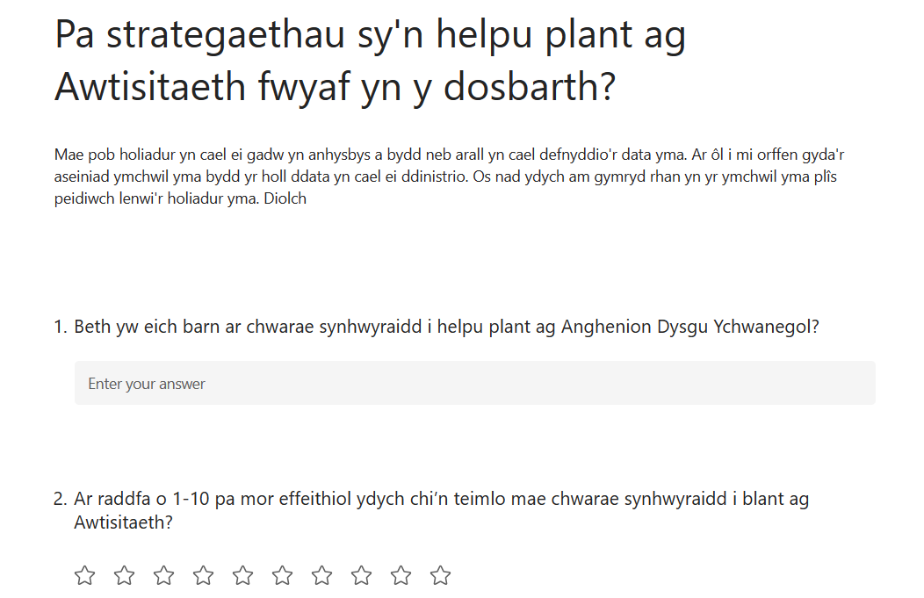
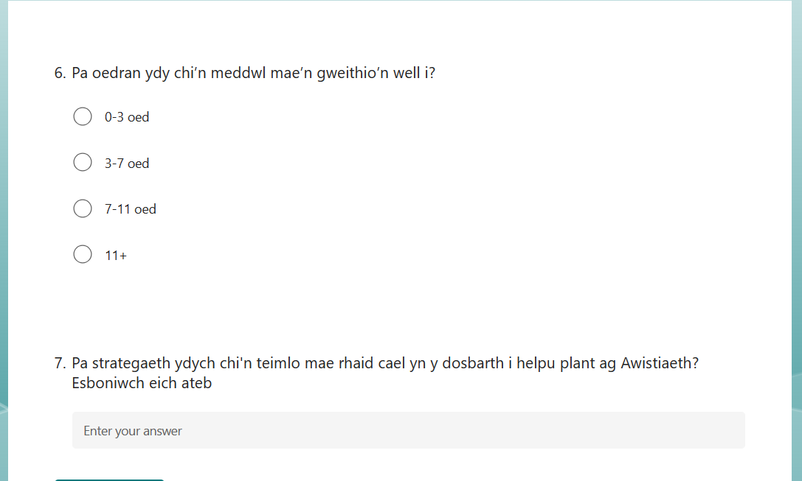
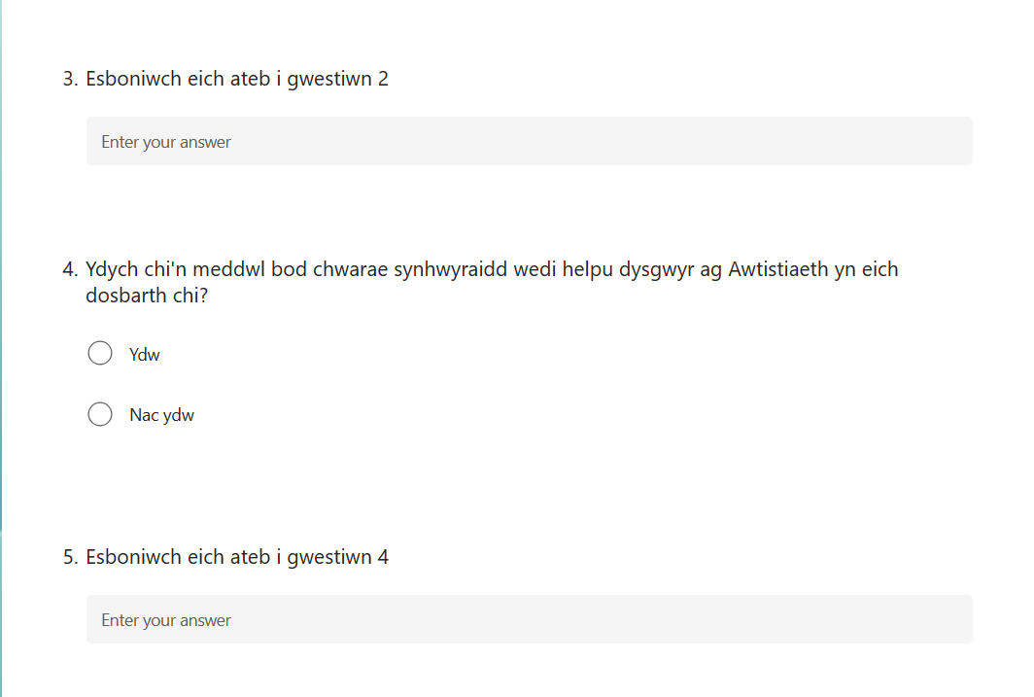

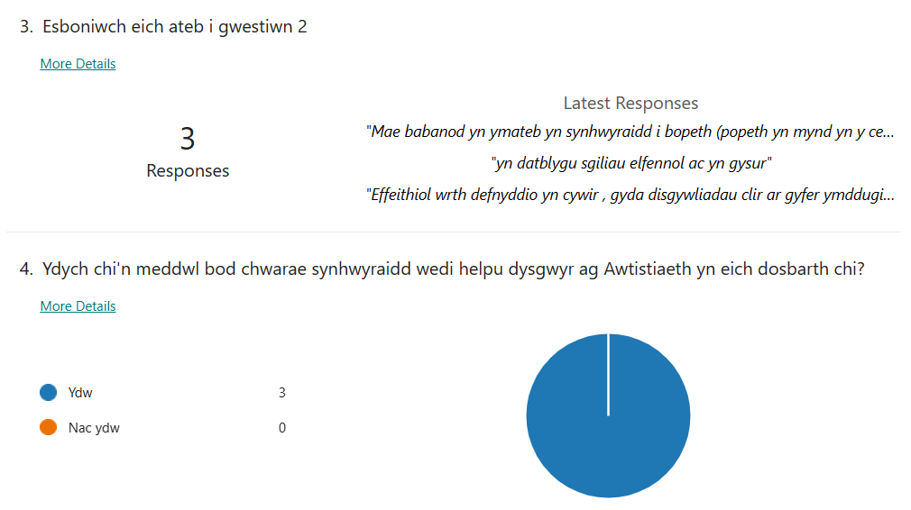
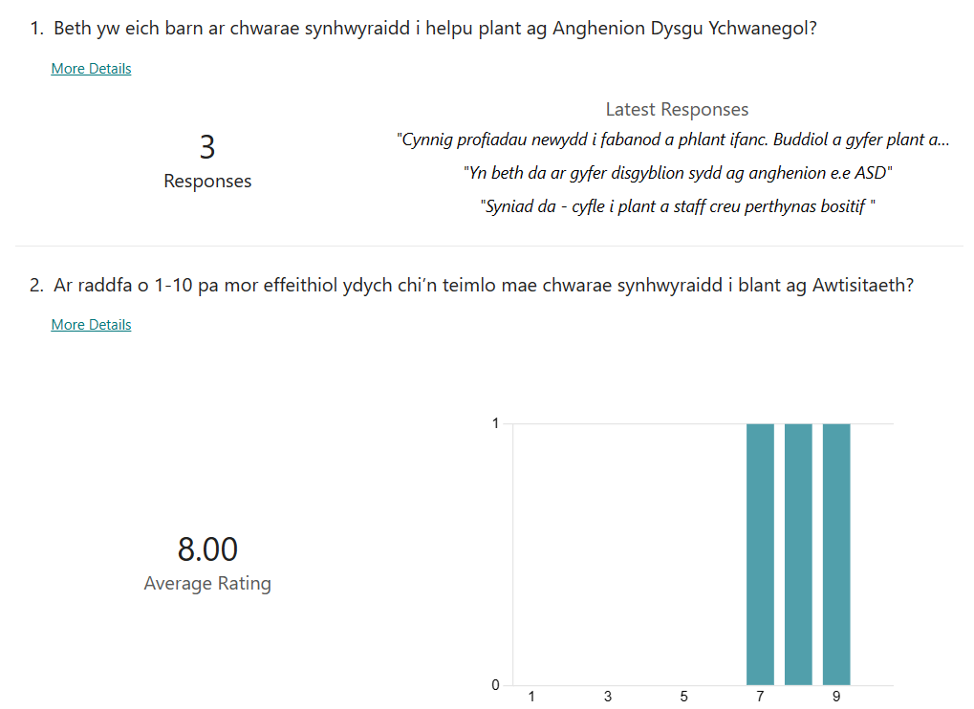
Atodiad 3 – Holiadur wedi llenwi

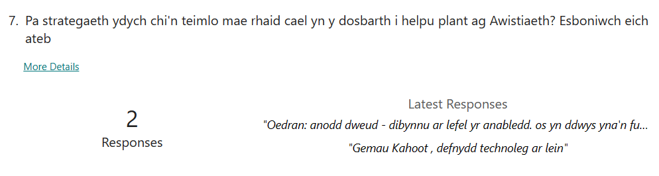
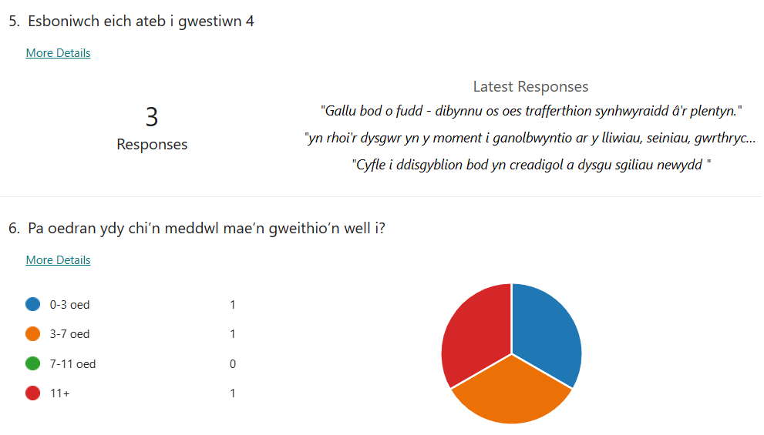

Atodiad 4 – Cwestiynau Cyfweliad

- Ydych chi’n meddwl bod eich ysgol yn wneud ei gorau i gefnogi’r plant yma?

- Beth yw eich profiadau o ddelio gyda plant ag Awtisitaeth?

- Pa strategaethau byddwch chi’n dweud mae rhaid cael mewn lle i helpu ag Awtisitaeth yn y dosbarth?

- Ydych chi’n meddwl bod plant ag Awtisitaeth yn gwethio’n well mewn grwpiau bach?

Atodiad 5 - Trawsgrifiad Athro A

- Yn bersonol, credaf fod ein hysgol yn mynd ‘above and beyond’ i helpu plant efo Awtistiaeth. Rydym yn gweithio’n agos iawn efo Seicolegydd Addysg a’r Sir i sicrhau'r gorau i’n plant.

- Ar ôl dysgu am 10 mlynedd a nawr fy mod yn CADY’r ysgol gynradd, gwelaf fod gadael i blant ag Awtistiaeth chwarae gyda thegan neu ‘fidget’ maen nhw’n canolbwyntio llawer yn well. Teimlaf fy mod wedi delio efo llawer o blant ag Awtistiaeth yn fy 10 mlynedd o ddysgu. Un peth dywedaf yw bod dim un unigolyn ag Awtistiaeth byth yr un peth.

- Strategaethau byddwn ni’n dweud bod rhaid cael o fewn y dosbarth i helpu plant yma yw amserlenni gweladwy a chardiau nawr a nesaf. Mae plant ag Awtistiaeth yn ddwli ar drefn ac mae’r amserlenni yn hawdd iddyn nhw ddilyn. Dwi’n defnyddio amserlenni gweladwy pob dydd gydag un unigolyn yn fy nosbarth a gan taw fi yw CADY’r ysgol dwi dim ond yn dysgu 50% o amserlen yr wythnos, felly yn ychwanegol i drefn y dydd dwi i hefyd yn ychwanegu lluniau'r athro neu athrawes bydd yn dysgu’r dosbarth yn y sesiynau gwahanol y dydd hwnnw. Dywed ‘roedd newid athro ar ddechrau’r flwyddyn yn anodd iawn i’r unigolyn yma ond gyda lluniau pob athro/athrawes ar yr amserlen mae wedi ymgartrefi lawer yn well. Un peth dywedaf hefyd yw bod cyswllt a rhieni yn allweddol ac mae cael nhw i ddefnyddio’r un technegau a chi gallu bod yn effeithiol iawn. Dwi wedi gweld rhai unigolion sydd gyda’r amserlenni gweladwy gartref hefyd ac mae’r rheini wedi dweud bod ei ymddygiad gartref wedi bod llawer yn well gyda’r cysondeb yma.

- Ar y cyfan, ydw dwi’n credu bod plant ag Awtistiaeth yn gweithio’n well mewn grwpiau. gwelaf wrth grwpio plant ag Awtistiaeth gydag eraill roedden nhw fwy tebygol o ‘bouncio off’ ei gilydd a chydweithio gydag eraill ble bydden nhw ddim yn cyfathrebu llawer wrth weithio mwy fel dosbarth’

Atodiad 6 - Trawsgrifiad Athrawes A

- Credaf fod ein hysgol ni yn gwneud popeth maen nhw gallu i helpu dysgwyr sydd ag Awtistiaeth ac unrhyw Anghenion Dysgu Ychwanegol eraill hefyd. Mae’n dysgwyr ni i gyd yn hapus wrth ddod i’r ysgol ac yn mwynhau hefyd. Ers i’r cwricwlwm newydd ddod mewn i le a nawr rydym yn gweithio ar fwy o gontinwwm, rydym yn sicrhau bod yr ysgol gyfan yn defnyddio ambell strategaeth i’r helpu’r plant yma trwy gydol ei amser yn yr ysgol. Felly mae o fwy fel dull ysgol gyfan. Gwelwyd mai hyn yn gweithio’n dda i’r plant hefyd.

- Dros fy mlynyddoedd o ddysgu mae llawer fwy o strategaethau ar gael nawr i helpu plant ag Awtistiaeth yn y dosbarth. Dwi wedi delio a llawer o unigolion ac Awtistiaeth ond un peth dwi’n gweld bod y plant yn ddwli yw Ystafell Synhwyraidd. Pryd dechreuais ddysgu roedd dim llawer o rhain yn ysgolion felly mae rhain yn brofiad newydd i mi hefyd o ddelio a phlant ag Awtistiaeth.

- Un peth mae rhaid cael yw’r cardiau nawr a nesaf yma. Maen nhw’n gweithio’n dda efo rhai o’i phlant ag Awtistiaeth sydd newid symud i’r Uwchradd gan ei fod yn symud o ddosbarth i ddosbarth. O fewn yr ysgol Uwchradd mae yna gilfach lle mae’r plant ag Anghenion Dysgu Ychwanegol yn cael mynd. Yn y gwersi mae’r plant ag Awtistiaeth yn gweld yn anodd maen nhw dim ond yn mynd i hanner y gwersi arferol gan ei fod yn gormod iddyn nhw fynd i’r holl wers. Maen nhw wedyn yn gwneud gweithgaredd sydd yn helpu ei iaith a'i Mathemateg yn y Gilfach, ond os ydyn nhw wedi bod yn iawn yn mynd i’r gwersi eraill mae’r plant wedyn yn cael chwarae gemau fel Kahoot, gemau bwrdd neu Lego.

- Ydw, wrth grwpio nhw yn ôl safon y gwaith neu ei gallu, mae’r plant gallu gweld bod eraill yn debyg hefyd a gwelwyd bod nhw’n gweithio yn well gan fod nhw angen gorffen y gwaith yr un pryd a phawb yn y grŵp. I raddau roedd bach o gystadleuaeth rhyngddynt’
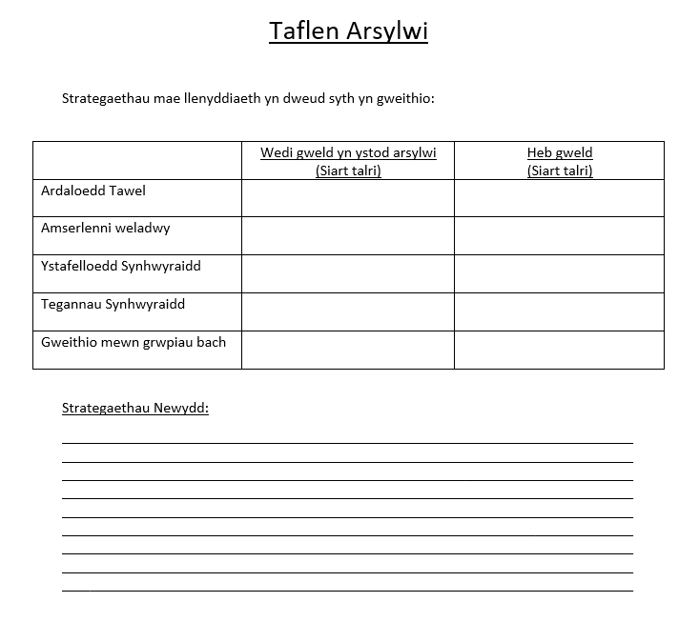
Atodiad 7 – Taflen Arsylwi

